Validación index.html
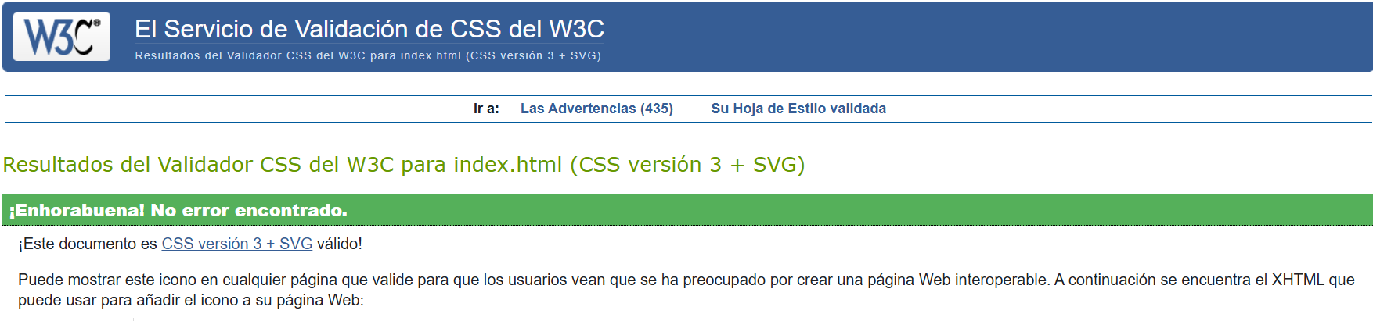
Validación index.css
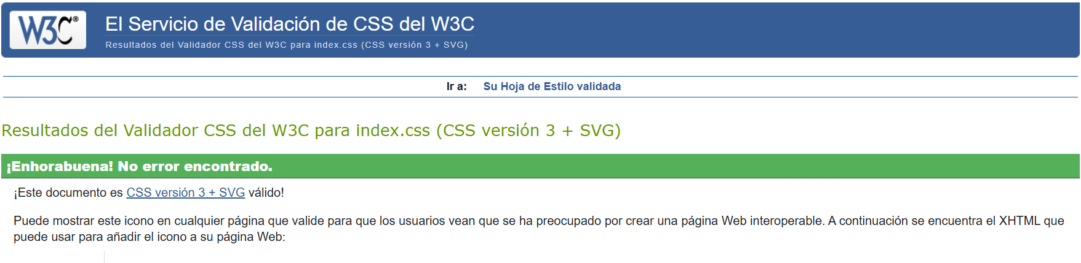
Validación Historia.html
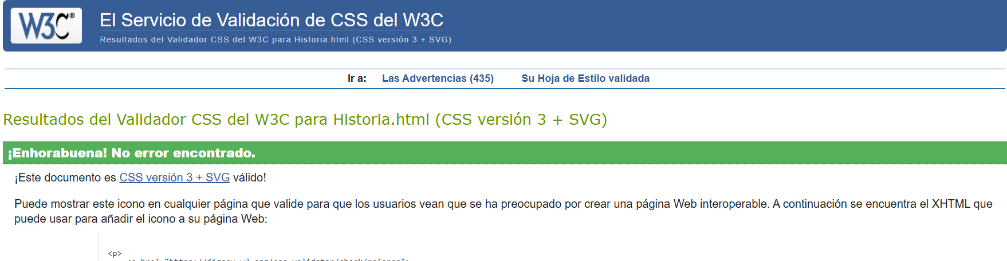
Validación historia.css
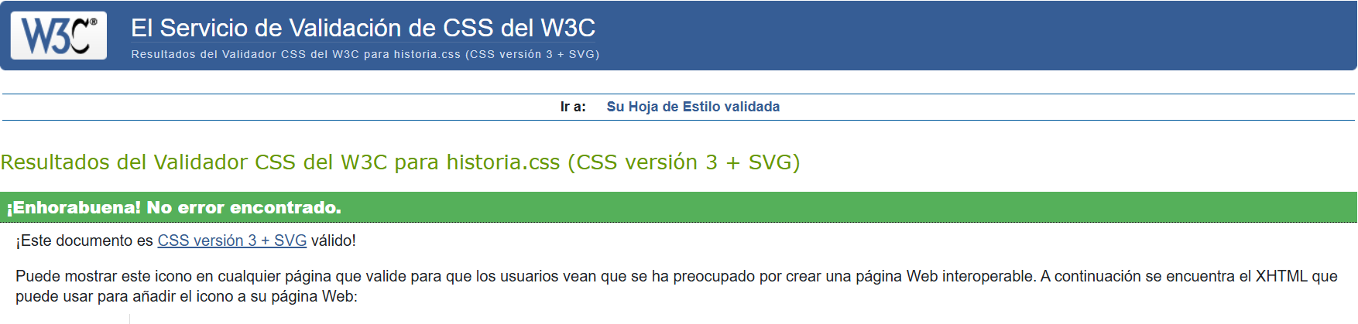
Validación Reglamento.html
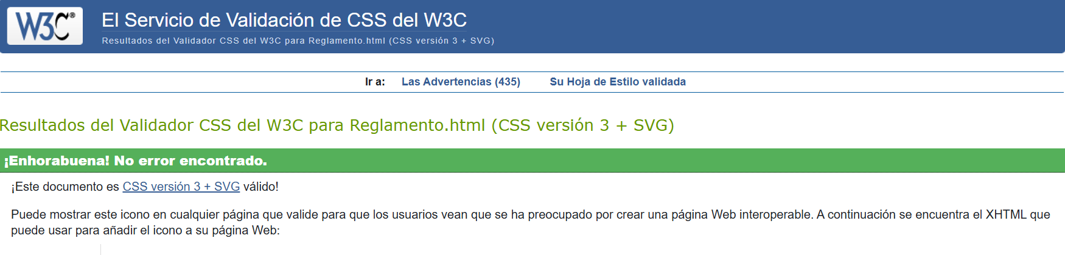

Validación reglamento.css
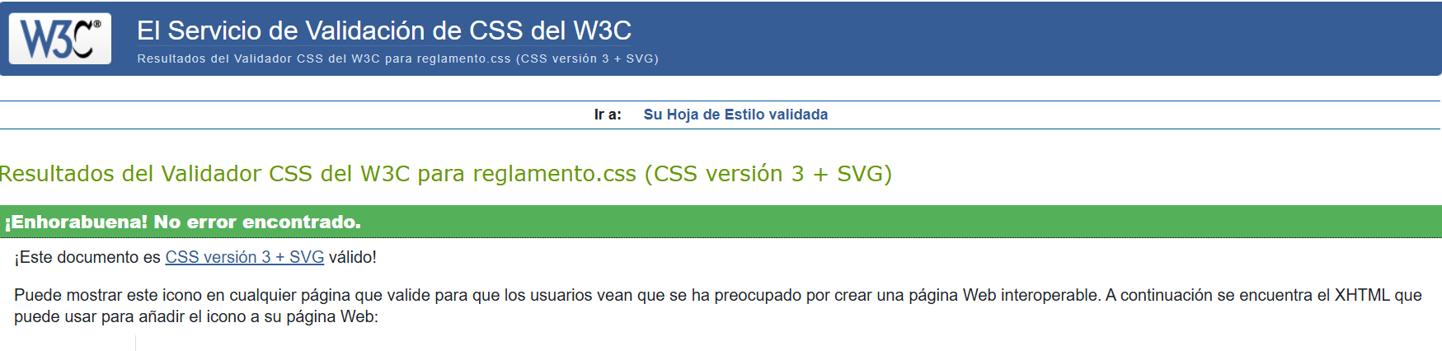
Validación Modalidades.html
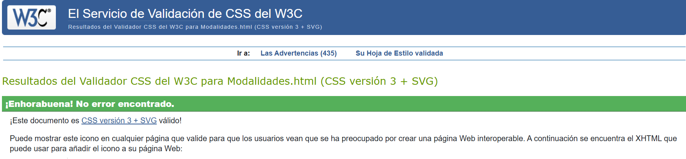
Validación modalidades.css
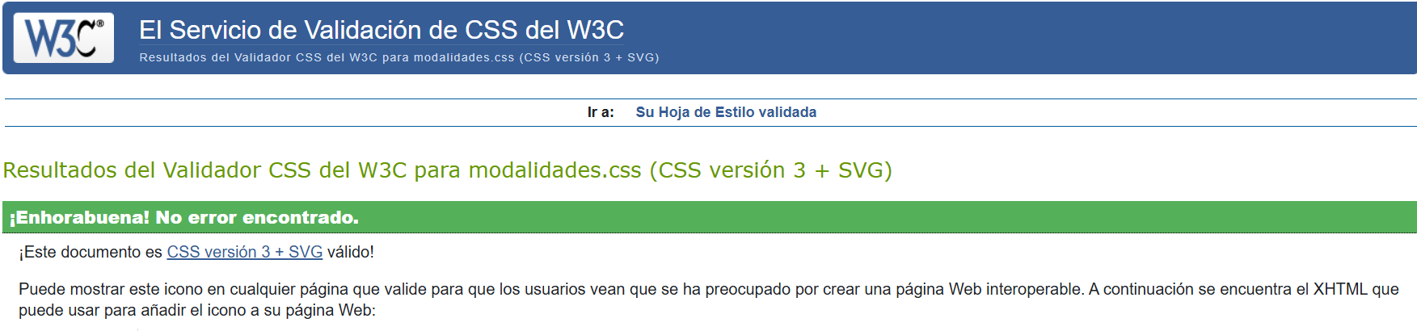
Validación Entrenamiento.html
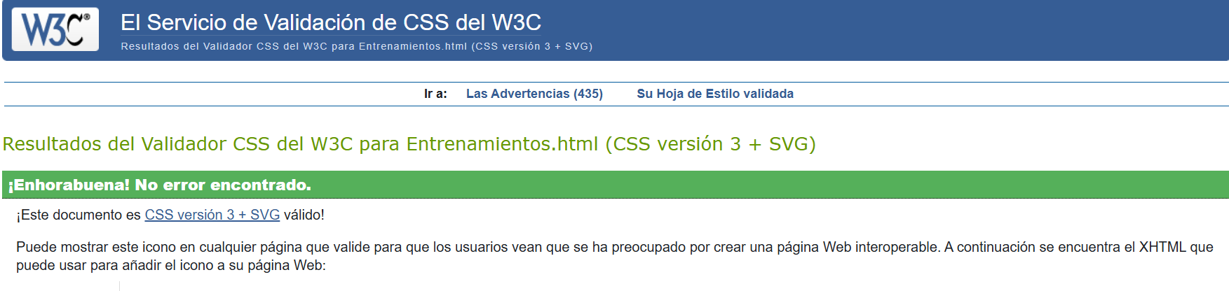
Validación entrenamientos.css
